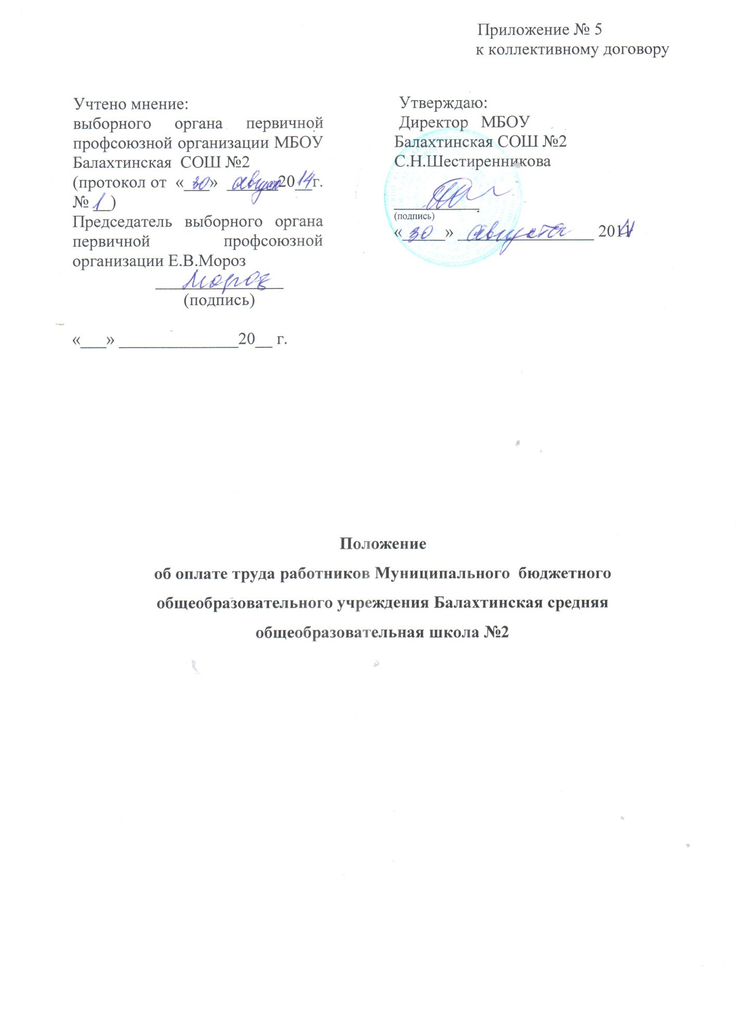

I. Общие положения

1.1. Настоящее Положение об оплате труда работников Муниципального бюджетного общеобразовательного учреждения Балахтинская средняя общеобразовательная школа №2 (далее – Положение) разработано в соответствии с решением Балахтинского районного Совета депутатов от 30.09.2014г. №31-427р «ОБ утверждении положения о системе оплаты труда работников муниципальных районных учреждений», Постановления администрации Балахтинского района от 16.10.2014г. №990 «Об утверждении Примерного положения об оплате труда работников муниципальных бюджетных, казенных и автономных образовательных учреждений», Постановления № 1037 от 05.11.2014 г. «Об утверждении видов, условий, размера и порядка установления выплат стимулирующего характера, в том числе критериев оценки результативности и качества труда работников муниципальных бюджетных, казенных и автономных образовательных учреждений» и регулирует порядок и условия оплаты труда работников МБОУ Балахтинская СОШ №2 (далее – Учреждение).
1.2. Предельный размер средств, полученных от приносящей доход деятельности, направляемых на оплату труда работников Учреждения, составляет 70% от доходов, полученных от приносящей доход деятельности, с учетом выплат страховых взносов по обязательному социальному страхованию и взносов по страховым тарифам на обязательное социальное страхование от несчастных случаев на производстве и профессиональных заболеваний.
1.3. Для работников Учреждения, оплата труда которых полностью осуществляется за счет средств, полученных от приносящей доход деятельности, и с которыми для выполнения работ, связанных с временным расширением объема оказываемых Учреждением услуг, заключаются срочные трудовые договоры, система оплаты труда устанавливается в соответствии с настоящим Положением в пределах указанных средств.

II. Оклады (должностные оклады), ставки заработной платы
2.1. Размеры окладов (должностных окладов), ставок заработной платы работникам устанавливаются руководителем Учреждения на основе требований к профессиональной подготовке и уровню квалификации, которые необходимы для осуществления соответствующей профессиональной деятельности, с учетом сложности и объема выполняемой работы в соответствии с размерами окладов (должностных окладов), ставок заработной платы, установленных приложением № 1 к настоящему Положению.
2.2. Повышающие коэффициенты к минимальному окладу (должностному окладу), ставке заработной платы работникам учреждения могут устанавливаться в соответствии с приложением № 2 к настоящему Положению.
III. Выплаты компенсационного характера
3.1. Работникам Учреждения могут устанавливаться следующие выплаты компенсационного характера:
- работникам, занятым на тяжелых работах, работах с вредными и (или) опасными и иными особыми условиями труда;
- за работу в местностях с особыми климатическими условиями:
районный коэффициент – 60%;
за работу в условиях, отклоняющихся от нормальных:
доплата за работу в ночное время производится работникам учреждения за работу в ночное время (с 22 часов до 6 утра). Размер доплаты составляет 35 процентов часовой тарифной ставки (оклада (должностного оклада), рассчитанного за час работы) за каждый час работы в ночное время;
сверхурочная работа оплачивается за первые два часа работы не менее чем в полуторном размере, за последующие часы - не менее чем в двойном размере. По желанию работника сверхурочная работа вместо повышенной оплаты может компенсироваться предоставлением дополнительного времени отдыха, но не менее времени, отработанного сверхурочно (статья 152 Трудового кодекса РФ);
работа в выходной или нерабочий праздничный день оплачивается не менее чем в двойном размере. По желанию работника, работавшего в выходной или нерабочий праздничный день, ему может быть предоставлен другой день отдыха. В этом случае работа в выходной или нерабочий праздничный день оплачивается в одинарном размере, а день отдыха оплате не подлежит (статья 153 Трудового кодекса РФ);
- при совмещении профессий (должностей), расширении зон обслуживания или исполнения обязанностей временно отсутствующего работника без освобождения от работы, определенной трудовым договором производится доплата, размере которой определяется по соглашению сторон с учетом содержания и (или) дополнительной работы (статья 151 Трудового кодекса РФ);
- выплаты за работу в сельской местности специалистам;
- выплаты за ненормированный рабочий день
Виды и размеры выплат при выполнении работ в других условиях, отклоняющихся от нормальных устанавливаются согласно приложения №3 к настоящему положению.
3.2. Конкретные размеры и условия осуществления выплат компенсационного характера устанавливаются в трудовых договорах работников.
IV. Выплаты стимулирующего характера
4.1. К выплатам стимулирующего характера относятся выплаты, направленные на стимулирование работников за качественные результаты труда, а также поощрение за выполненную работу.
4.2. Общий объем выплат стимулирующего характера работников (за исключением персональных выплат, выплат по итогам работы и стимулирующих выплат руководителю) составляет не менее 20% от фонда оплаты труда учреждения.
4.3. Работникам Учреждения по решению руководителя в пределах бюджетных ассигнований на оплату труда работников Учреждения, а также средств от приносящей доход деятельности, направленных Учреждением на оплату труда работников, могут устанавливаться следующие виды выплат стимулирующего характера:
выплаты за важность выполняемой работы, степень самостоятельности и ответственности при выполнении поставленных задач;
выплаты за интенсивность и высокие результаты работы;
выплаты за качество выполняемых работ;
персональные выплаты;
выплаты по итогам работы.
4.4. Средства, поступившие от приносящей доход деятельности и направленные на оплату труда работников в соответствии с пунктом 1.2 настоящего Положения, за исключением средств направленных на оплату труда работников Учреждения, оплата труда которых полностью осуществляется за счет средств, полученных от приносящей доход деятельности, направляются Учреждением на выплаты стимулирующего характера, за исключением выплат стимулирующего характера руководителю Учреждения.
4.5. Виды выплат должны отвечать уставным задачам Учреждения.
Максимальным размером выплаты стимулирующего характера не ограничены и устанавливаются в пределах фонда оплаты труда.
4.6. Персональные выплаты устанавливаются с учетом сложности, напряженности и особого режима работы, опыта работы, повышения уровня оплаты труда молодым специалистам, обеспечения заработной платы работника на уровне размера минимальной заработной платы, установленного в Красноярском крае.
Персональные выплаты определяются в процентном отношении к окладу (должностному окладу), ставке заработной платы. Размер персональных выплат работникам устанавливается в соответствии с приложением № 4 к настоящему Положению
4.7. При выплатах по итогам работы учитывается:
объем освоения выделенных бюджетных средств;
объем ввода законченных ремонтом объектов;
инициатива, творчество и применение в работе современных форм и методов организации труда;
выполнение порученной работы, связанной с обеспечением рабочего процесса или уставной деятельности Учреждения;
достижение высоких результатов в работе за определенный период;
участие в инновационной деятельности;
участие в соответствующем периоде в выполнении важных работ, мероприятий.
Размер выплат по итогам работы работникам Учреждения устанавливается в соответствии с приложением № 5 к настоящему Положению.
4.8. Руководитель Учреждения при рассмотрении вопроса о стимулировании работника вправе учитывать аналитическую информацию органов самоуправления Учреждения.
Выплаты стимулирующего характера устанавливаются с учетом мнения комиссии по распределению стимулирующей части фонда оплаты труда работников учреждения, и утверждаются приказом руководителя Учреждения.
Положение о комиссии по распределению стимулирующей части фонда оплаты труда работников учреждения и ее состав утверждаются приказом руководителя Учреждения. При этом в составе комиссии должен быть включен представитель представительного органа работников учреждения.
4.9. Конкретный размер выплат стимулирующего характера за результативность, качество труда и выплат по итогам работы работникам устанавливается в абсолютном размере в соответствии с балльной оценкой в следующем порядке:
Размер выплаты, осуществляемой конкретному работнику учреждения, определяется по формуле:

С = С_{1 балла} x Б_{i} ,
где:
С - размер выплаты, осуществляемой конкретному работнику учреждения в плановом квартале;
С_{1 балла} - стоимость для определения размеров стимулирующих выплат на плановый квартал;
Б_{i} - количество баллов по результатам оценки труда i-го работника учреждения, исчисленное в суммовом выражении по показателям оценки за отчетный период (год, полугодие, квартал, месяц).

i=1
С_{1 балла} = (Q _{стим} - Q _{стим рук}) / SUM Б ,
ni

где:
Q _{стим} - фонд оплаты труда, предназначенный для осуществления стимулирующих выплат работникам учреждения в плановом периоде;
Q _{стим рук} - плановый фонд стимулирующих выплат руководителя, заместителя руководителя учреждения, в плановом периоде;
n - количество физических лиц учреждения, подлежащих оценке за отчетный период (год, квартал, месяц), за исключением руководителя учреждения, его заместителей.
Q _{стим} не может превышать Q _{стим1}

Q _{стим1}= Q _{зп} - Q _{гар} - Q _{отп} ,

где:
Q _{стим1} - предельный фонд заработной платы, который может направляться учреждением на выплаты стимулирующего характера;
Q _{зп} - фонд оплаты труда учреждения, состоящий из установленных работникам должностных окладов, стимулирующих и компенсационных выплат, утвержденный в бюджетной смете (плане финансово – хозяйственной деятельности) учреждения на плановый период;
Q _{гар} - гарантированный фонд оплаты труда , определенный согласно штатному расписанию учреждения;
Q _{отп} - сумма средств, направляемая в резерв для оплаты отпусков, выплаты пособия по временной нетрудоспособности за первые два дня временной нетрудоспособности, оплаты дней служебных командировок, подготовки, переподготовки, повышения квалификации работников учреждения на плановый период.

Q _{отп} = Q _{баз} x N _{отп} / N _{год},

где:
Q _{баз} - фонд оплаты труда учреждения, состоящий из установленных работникам должностных окладов, стимулирующих и компенсационных выплат, утвержденный в бюджетной смете учреждения на плановый квартал без учета выплат по итогам работы;
N _{отп} - среднее количество дней отпуска согласно графику отпусков, дней служебных командировок, подготовки, переподготовки, повышения квалификации работников учреждения в плановом периоде согласно плану, утвержденному в учреждении;
N _{год} - количество календарных дней в плановом периоде.
4.10. Стимулирующие выплаты, за исключением выплат по итогам работы, устанавливаются руководителем Учреждения ежемесячно, ежеквартально или на год.
4.11. Определение количества баллов, устанавливаемых для работников Учреждения, за важность выполняемой работы, степень самостоятельности и ответственности при выполнении поставленных задач; за интенсивность и высокие результаты работы; выплаты за качество выполняемых работ осуществляется в соответствии с приложением № 6 к настоящему Положению.

V. Единовременная материальная помощь
5.1. Работникам Учреждения в пределах утвержденного фонда оплаты труда может осуществляться выплата единовременной материальной помощи.
5.2. Единовременная материальная помощь работникам Учреждения оказывается по решению руководителя Учреждения в связи с бракосочетанием, рождением ребенка, в связи со смертью супруга (супруги) или близких родственников (детей, родителей).
5.3. Размер единовременной материальной помощи, предоставляемой работнику Учреждения в соответствии с настоящим Положением, не может превышать трех тысяч рублей по каждому основанию, предусмотренному пунктом 5.2 настоящего Положения.
5.4. Выплата единовременной материальной помощи работникам Учреждения производится на основании приказа руководителя Учреждения с учетом положений настоящего раздела.

VI. Условия оплаты труда заместителей руководителя
6.1. Оплата труда заместителей руководителя осуществляется в виде заработной платы, которая включает в себя:
должностной оклад;
выплаты компенсационного характера;
выплаты стимулирующего характера.
6.2. Размеры должностных окладов заместителям руководителя устанавливаются руководителем Учреждения на 30 процентов ниже размеров должностного оклада руководителя.
6.3. Выплаты компенсационного характера заместителям руководителя устанавливаются трудовым договором (дополнительным соглашением к трудовому договору) в соответствии с разделом 3 настоящего Положения.
6.4. Заместителям руководителя могут устанавливаться следующие выплаты стимулирующего характера:
- выплаты за важность выполняемой работы, степень самостоятельности и ответственности при выполнении поставленных задач;
- выплаты за интенсивность и высокие результаты работы;
- выплаты за качество выполняемых работ;
- персональные выплаты;
- выплаты по итогам работы.
6.5. Размер и условия осуществления выплат стимулирующего характера, критерии оценки результативности и качества деятельности учреждений заместителей руководителя определяются согласно приложению № 7 к настоящему Положению.
6.6. Виды и размер персональных выплат заместителям руководителя определяется согласно приложению № 8 к настоящему Положению.
6.7. При выплатах по итогам работы учитываются:
степень освоения выделенных бюджетных средств;
проведение ремонтных работ;
подготовка образовательного учреждения к новому учебному году;
участие в инновационной деятельности;
организация и проведение важных работ, мероприятий.
Размер выплат по итогам работы заместителям руководителя определяется согласно приложению № 9 к настоящему Положению.
6.8. Выплаты стимулирующего характера, за исключением персональных выплат и выплат по итогам работы, заместителям руководителя устанавливаются ежемесячно в процентах от должностного оклада.
6.9. Размер выплат по итогам работы максимальным размером не ограничивается.
6.10. Заместителям руководителя сроки установления и размер стимулирующих выплат устанавливаются приказом руководителя Учреждения.
6.11. Заместителям руководителя может оказываться единовременная материальная помощь с учетом положений раздела 5 настоящего Положения.

VII. Порядок начисления заработной платы
при совмещении профессий (должностей), расширении зон обслуживания, увеличении объема работы или исполнении обязанностей временно отсутствующего работника без освобождения от работы, определенной трудовым договором.
7.1. Оплата труда педагогическим работникам.
При совмещении профессий (должностей), расширении зон обслуживания, увеличении объема работы или исполнении обязанностей временно отсутствующего работника без освобождения от работы, определенной трудовым договором в учреждении применяется почасовая оплата труда педагогических работников.
Почасовая оплата труда учителей и других педагогических работников учреждения применяется при оплате:
- за часы, выполненные в порядке замещения отсутствующих по болезни или другим причинам учителей, преподавателей и других педагогических работников;
- за часы педагогической работы, выполненные учителями при работе с детьми, находящимися на длительном лечении в больнице, сверх объема, установленного им при тарификации;
- при оплате за педагогическую работу специалистов предприятий, учреждений и организаций (в т.ч. из числа работников органов управления образованием, методических и учебно-методических кабинетов), привлекаемых для педагогической работы в образовательные учреждения;
Размер оплаты за один час для учителей определяется по следующей формуле:

Су = ФОТу / 4,3*Чу, где

Су – размер оплаты за один час работы для учителей;
ФОТу – средний месячный фонд оплаты труда учителей, включающий оклады (должностные оклады), ставки заработной платы, компенсационные и персональные выплаты;
Чу – общее количество часов учителей в неделю в соответствии с тарификацией.
Размер оплаты за один час для педагогических работников (за исключением учителей) определяется раздельно
для педагогических работников, которым установлена норма часов педагогической нагрузки 20 часа в неделю;
для педагогических работников, которым установлена норма часов педагогической нагрузки 24 часа в неделю;
для педагогических работников, которым установлена норма часов педагогической нагрузки 25 часов в неделю;
для педагогических работников, которым установлена норма часов педагогической нагрузки 30 часов в неделю;
для педагогических работников, которым установлена норма часов педагогической нагрузки 36 часов в неделю;
(т.е. педагогические работники с нагрузкой, педагогические работники с нагрузкой 30 часов в неделю и т.д.), по следующей формуле:
Сп = ФОТп / 4,3*Чп, где

Сп – размер оплаты за один час работы для иных педагогических работников;
ФОТп – средний месячный фонд оплаты труда конкретной группы педагогических работников, включающий оклады (должностные оклады), ставки заработной платы, компенсационные и персональные выплаты;
Чп – общее количество часов конкретной группы педагогических работников в неделю.

7.2. Оплата труда иным работникам.
При совмещении профессий (должностей), расширении зон обслуживания, увеличении объема работы или исполнении обязанностей временно отсутствующего работника без освобождения от работы, определенной трудовым договором, в одно и то же рабочее время, работнику производится доплата.
Размер доплаты за один рабочий день для иных работников определяется по следующей формуле:

Ср = ФОТр / Чр / 249, где

Ср – размер оплаты за один день работы для иных работников;
ФОТр – годовой фонд оплаты труда работников по соответствующей должности, включающий оклады (должностные оклады), ставки заработной платы, компенсационные и персональные выплаты в соответствии со штатным расписанием;
Чр – общее количество ставок работников соответствующей должности в соответствии со штатным расписанием.

